Лабораторная работа 8

Разработка смарт-контрактов на Solidity

Цель работы: Освоить процесс создания смарт-контрактов на Solidity, их тестирование в Remix IDE, развертывание и взаимодействие с контрактом

КРАТКИЕ ТЕОРЕТИЧЕСКИЕ СВЕДЕНИЯ

Блокчейн (от block — блок, и chain — цепь) — это цифровой журнал, который
- Ведется одновременно у тысячи человек (компьютеров) по всему миру.
- В него нельзя вставить ластик и стереть старую запись. Можно только дописывать новые записи в самый конец.
- Каждая новая запись (блок) прикрепляется к предыдущей с помощью специальной криптографии. Если кто-то попытается изменить старую запись, все сразу увидят подделку.
Блокчейн в том виде, в котором мы его знаем сегодня, придумал Сатоши Накамото.
- В 2008 году (в разгар мирового финансового кризиса) в интернете появляется документ (White Paper) под названием «Bitcoin: A Peer-to-Peer Electronic Cash System».
- Кто это: Никто не знает. Это псевдоним одного человека или группы программистов. Личность до сих пор не раскрыта (это одна из величайших загадок XXI века).
Он не придумал криптографию и не придумал цепочки блоков (они были до него). Его гениальная идея — как связать все это вместе, чтобы решить проблему «двойной траты» (чтобы цифровые монеты нельзя было скопировать как картинку) без участия банка. Таким образом блок-чейн заменяет в некотором смысле реальный банк. Но блокчейн НЕ ЗАМЕНЯЕТ банк полностью для обычного человека.
- Если вы потеряли пароль (приватный ключ): В банке вы приходите с паспортом, и вам восстанавливают доступ. В блокчейне НИКТО не восстановит вам деньги. Вы потеряли ключ — вы потеряли всё навсегда. Банк тут не при чем, и пожаловаться некому.
- Банк обязан вернуть вам деньги, если мошенники украли их по ошибке банка. В блокчейне транзакции неотменимы. Отправили не на тот адрес — деньги ушли навсегда.
Смарт-контракт (от англ. smart contract — "умный контракт") — это компьютерная программа, которая автоматически выполняет, контролирует или документирует юридически значимые события и действия в соответствии с условиями договора или соглашения.
Простыми словами, это самоисполняющийся код, который работает на блокчейне и автоматически выполняет заранее прописанные условия без посредников

Смарт-контракт — это маленькая программа (набор инструкций), которая живет внутри блокчейна по своему уникальному адресу.

Смарт контракты пишут на разных языках – мы будем использовать язык Solidity. Для написания кода мы будем использовать среду Remix – она бесплатна и открывается в сайте remix.ethereum.org
Как использовать
- Откройте сайт remix.ethereum.org
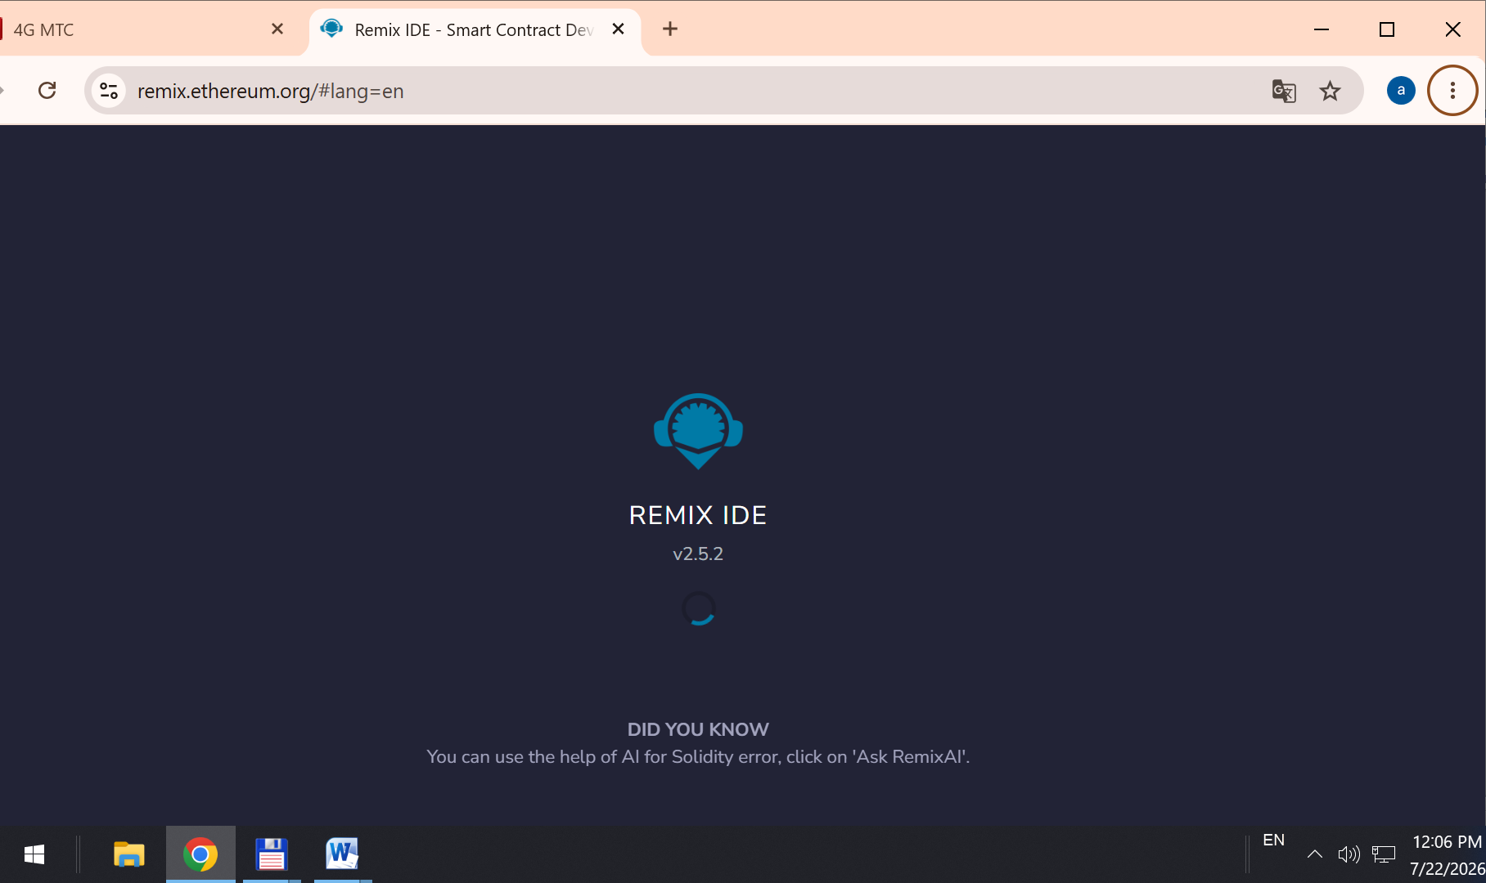
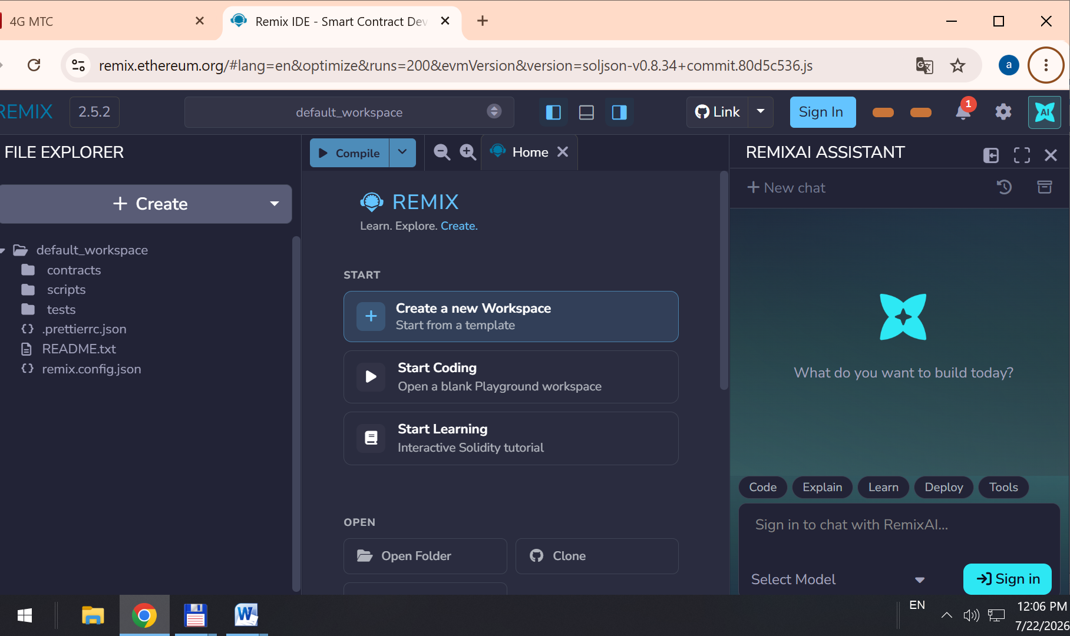
- Создайте новый файл (например, StudentRegistry.sol)
Используйте опцию +Create New File
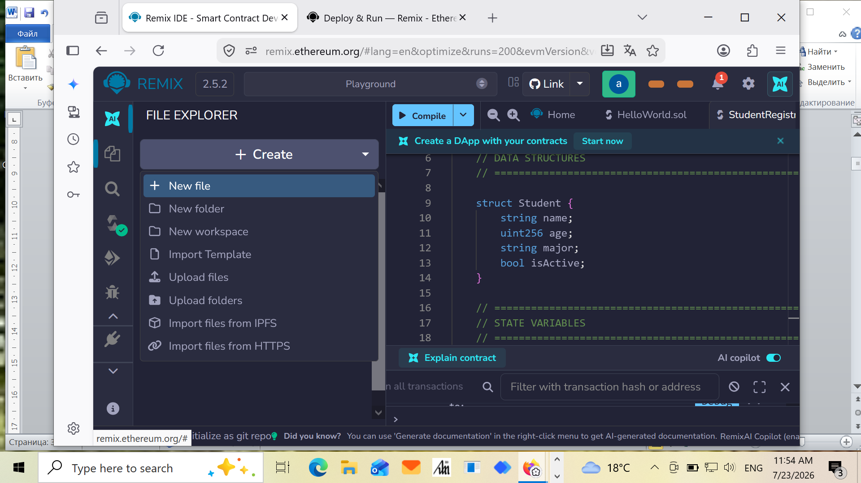
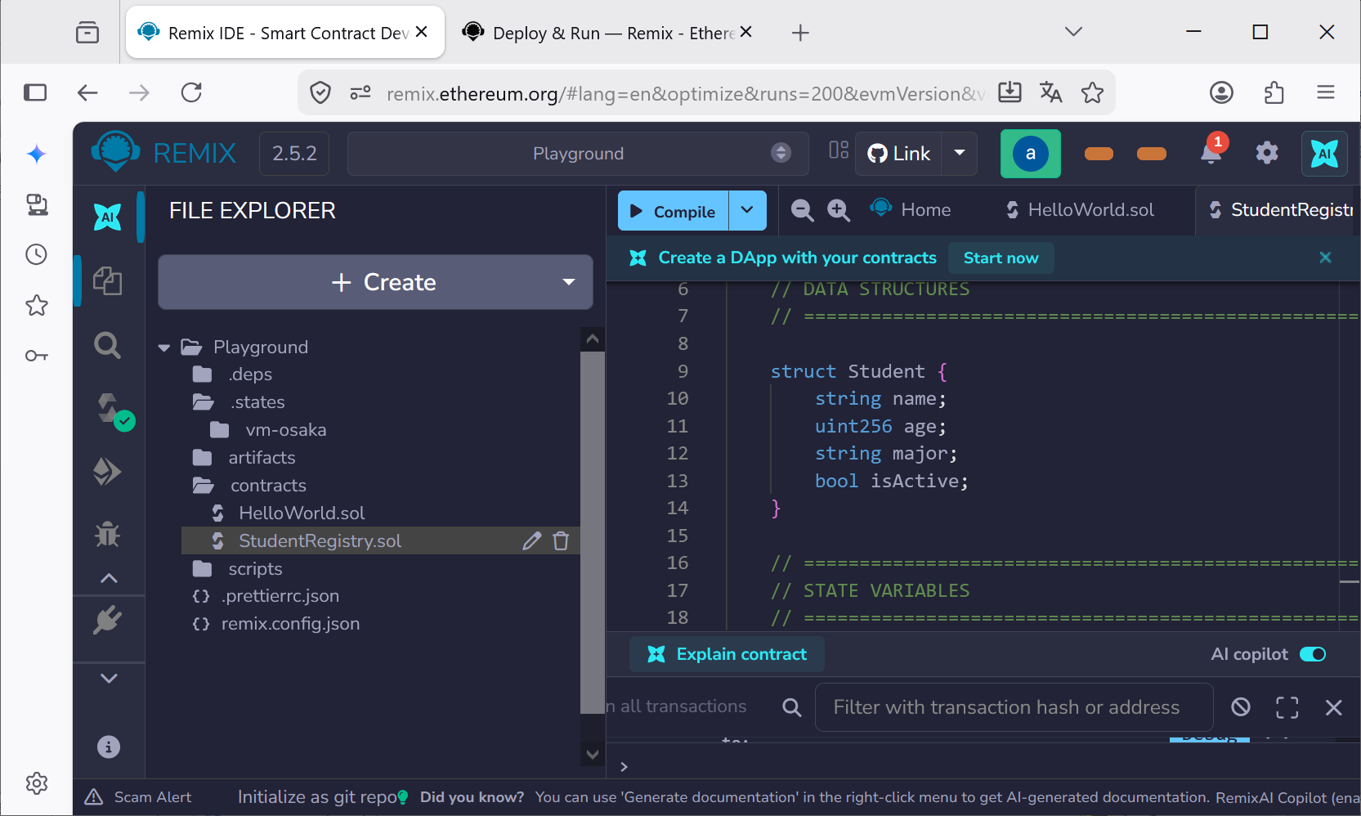
- Вставьте код контракта в поле редактора
Этот контракт позволяет вводить и просматривать информацию о студентах. Его код такой

// SPDX-License-Identifier: MIT
pragma solidity ^0.8.19;

contract StudentRegistry {
// ============================================================
// DATA STRUCTURES
// ============================================================

struct Student {
string name;
uint256 age;
string major;
bool isActive;
}

// ============================================================
// STATE VARIABLES
// ============================================================

address public admin;
string public universityName;
uint256 public studentCount;

mapping(uint256 => Student) public students;
mapping(address => uint256) public studentIdByAddress;

// ============================================================
// EVENTS
// ============================================================

event StudentRegistered(uint256 indexed studentId, string name);
event StudentUpdated(uint256 indexed studentId, string name);
event StudentDeleted(uint256 indexed studentId);

// ============================================================
// MODIFIERS
// ============================================================

modifier onlyAdmin() {
require(msg.sender == admin, "Only admin can call this");
_;
}

modifier studentExists(uint256 _studentId) {
require(students[_studentId].isActive, "Student does not exist");
_;
}

// ============================================================
// CONSTRUCTOR
// ============================================================

constructor(string memory _universityName) {
admin = msg.sender;
universityName = _universityName;
studentCount = 0;
}

// ============================================================
// CORE FUNCTIONS
// ============================================================

function registerStudent(
string memory _name,
uint256 _age,
string memory _major
) public onlyAdmin {
require(bytes(_name).length > 0, "Name cannot be empty");
require(_age > 0 && _age < 150, "Invalid age");
require(bytes(_major).length > 0, "Major cannot be empty");

studentCount++;

students[studentCount] = Student({
name: _name,
age: _age,
major: _major,
isActive: true
});

studentIdByAddress[msg.sender] = studentCount;

emit StudentRegistered(studentCount, _name);
}

function updateStudent(
uint256 _studentId,
string memory _newName,
uint256 _newAge,
string memory _newMajor
) public onlyAdmin studentExists(_studentId) {
require(bytes(_newName).length > 0, "Name cannot be empty");
require(_newAge > 0 && _newAge < 150, "Invalid age");
require(bytes(_newMajor).length > 0, "Major cannot be empty");

students[_studentId].name = _newName;
students[_studentId].age = _newAge;
students[_studentId].major = _newMajor;

emit StudentUpdated(_studentId, _newName);
}

function deleteStudent(uint256 _studentId) public onlyAdmin studentExists(_studentId) {
students[_studentId].isActive = false;
emit StudentDeleted(_studentId);
}

// ============================================================
// VIEW FUNCTIONS (READ ONLY)
// ============================================================

function getStudent(uint256 _studentId)
public
view
studentExists(_studentId)
returns (string memory, uint256, string memory, bool)
{
Student memory s = students[_studentId];
return (s.name, s.age, s.major, s.isActive);
}

function getStudentByAddress(address _address)
public
view
returns (uint256, string memory, uint256, string memory, bool)
{
uint256 id = studentIdByAddress[_address];
require(id > 0 && students[id].isActive, "Student not found");

Student memory s = students[id];
return (id, s.name, s.age, s.major, s.isActive);
}

function getAllStudents()
public
view
returns (uint256[] memory, string[] memory, uint256[] memory, string[] memory)
{
uint256 activeCount = 0;

// First count active students
for (uint256 i = 1; i <= studentCount; i++) {
if (students[i].isActive) {
activeCount++;
}
}

// Then fill arrays
uint256[] memory ids = new uint256[](activeCount);
string[] memory names = new string[](activeCount);
uint256[] memory ages = new uint256[](activeCount);
string[] memory majors = new string[](activeCount);

uint256 index = 0;
for (uint256 i = 1; i <= studentCount; i++) {
if (students[i].isActive) {
ids[index] = i;
names[index] = students[i].name;
ages[index] = students[i].age;
majors[index] = students[i].major;
index++;
}
}

return (ids, names, ages, majors);
}

function getStudentCount() public view returns (uint256) {
uint256 count = 0;
for (uint256 i = 1; i <= studentCount; i++) {
if (students[i].isActive) {
count++;
}
}
return count;
}

function isStudentRegistered(address _address) public view returns (bool) {
uint256 id = studentIdByAddress[_address];
return id > 0 && students[id].isActive;
}

// ============================================================
// ADMIN FUNCTIONS
// ============================================================

function changeAdmin(address _newAdmin) public onlyAdmin {
require(_newAdmin != address(0), "Invalid address");
admin = _newAdmin;
}

function setUniversityName(string memory _newName) public onlyAdmin {
require(bytes(_newName).length > 0, "Name cannot be empty");
universityName = _newName;
}
}

// ============================================================
// EXTRA: Simple contract to demonstrate inheritance
// ============================================================

contract ExtendedStudentRegistry is StudentRegistry {
string public department;

constructor(string memory _universityName, string memory _department)
StudentRegistry(_universityName)
{
department = _department;
}

function setDepartment(string memory _newDepartment) public onlyAdmin {
department = _newDepartment;
}

function getStudentWithMajor(uint256 _studentId, string memory _major)
public
view
studentExists(_studentId)
returns (bool)
{
return keccak256(bytes(students[_studentId].major)) == keccak256(bytes(_major));
}
}
Пояснение
Покажем, как например зарегистрировать студента

разбор функции registerStudent
solidity
function registerStudent(
string memory _name,
uint256 _age,
string memory _major
) public onlyAdmin {
Элемент | Объяснение
function | Ключевое слово, объявляющее функцию
registerStudent | Имя функции (глагол, описывающий действие)
string memory _name | Параметр: имя студента. memory означает, что строка хранится временно в памяти, а не в хранилище блокчейна
uint256 _age | Параметр: возраст студента (целое число)
string memory _major | Параметр: специальность студента
public | Видимость: функцию могут вызывать все (и снаружи, и внутри контракта)
onlyAdmin | Модификатор: только админ может вызвать эту функцию (проверяется msg.sender == admin)

Проверки (Валидация)
solidity
require(bytes(_name).length > 0, "Name cannot be empty");
require(_age > 0 && _age < 150, "Invalid age");
require(bytes(_major).length > 0, "Major cannot be empty");
require() — это "охранник" функции. Если условие не выполняется, транзакция отменяется, а все изменения откатываются.
Проверка | Что делает | Зачем
bytes(_name).length > 0 | Преобразует строку в байты и проверяет длину | Имя не может быть пустым
_age > 0 && _age < 150 | Проверяет диапазон возраста | Реалистичный возраст (от 1 до 149 лет)
bytes(_major).length > 0 | Проверяет длину специальности | Специальность не может быть пустой
Нажмите Ctrl+S для компиляции или иконку Compile
Смарт-контракты не обязательно нужны для финансовых операций. Регулирование доступа к документам или ограничение доступа к информации – одна из серьезных возможностей смарт-контрактов. Пример нашего контракта как раз такого рода. При этом информация в блок-чейнах шифруется и ее взлом практически невероятен. Скомпилированные смарт-контракты можно тестировать не на реальных сетях, а на виртуальных сетевых эмуляторах. Это мы как раз и сделаем в среде Remix. При этом тестирование на виртуальной машине Remix не потребует оплаты!
Если Вы в Remix — у вас уже есть встроенный эмулятор.
- В левом верхнем углу, под логотипом, выберите среду "Remix VM (Cancun)" (или любую другую виртуальную машину).
- Это не настоящий блокчейн. Ваш компьютер просто эмулирует работу сети в своей оперативной памяти.
- Плюсы. Мгновенная работа, не нужен интернет, выдается фейковых 100 ETH на кошелек для "газа" (комиссии).
- Минусы. Как только вы обновите страницу браузера — все ваши контракты и данные исчезнут. Это нужно чисто для отладки логики смарт-контракта.
РАБОТА В SOLIDITY

Solidity — это язык для учета (Accounting), а не для вычислений (Computing).
Вот несколько задач, для которых Solidity создан идеально, и примеры, как это применить

1. Голосования и выборы (Самый популярный пример)
- Как это ложится на Solidity: Вы создаете массив кандидатов, и функцию vote(uint candidateId). Смарт-контракт проверяет, голосовал ли уже этот адрес, и добавляет +1.

2. Управление доступом к документам / Белый список (Access Control)
Представьте, что у вас есть важный PDF-документ, и только 5 человек имеют право его читать.
- Как это ложится на Solidity: Вы храните mapping(address => bool) public isAuthorized. Чтобы добавить человека, вызывается функция addUser(address user) (только владелец контракта может её вызвать).

Что в Solidity делать КАТЕГОРИЧЕСКИ НЕЛЬЗЯ :
- Машинное обучение или нейросети — умрет от перерасхода газа.
- Обработка изображений или видео — блокчейн не резиновый.
- Сложные статистические расчеты (дисперсия, регрессия) — лучше сделать на Python, а сюда прислать только ответ.
- Бесконечные циклы (while(true)) — съедят весь газ и заблокируют транзакцию.
Замечание. Газ это специальный термин, обозначающий, сколько у вас электронных денег для проекта.

REMIX IDE (Браузерная среда)
Самый простой способ для быстрого тестирования:
- Перейдите на remix.ethereum.org
- Создайте файл EventVotingSystem.sol и вставьте код
- Скомпилируйте (Ctrl+S)
- На вкладке "Deploy & Run Transactions":
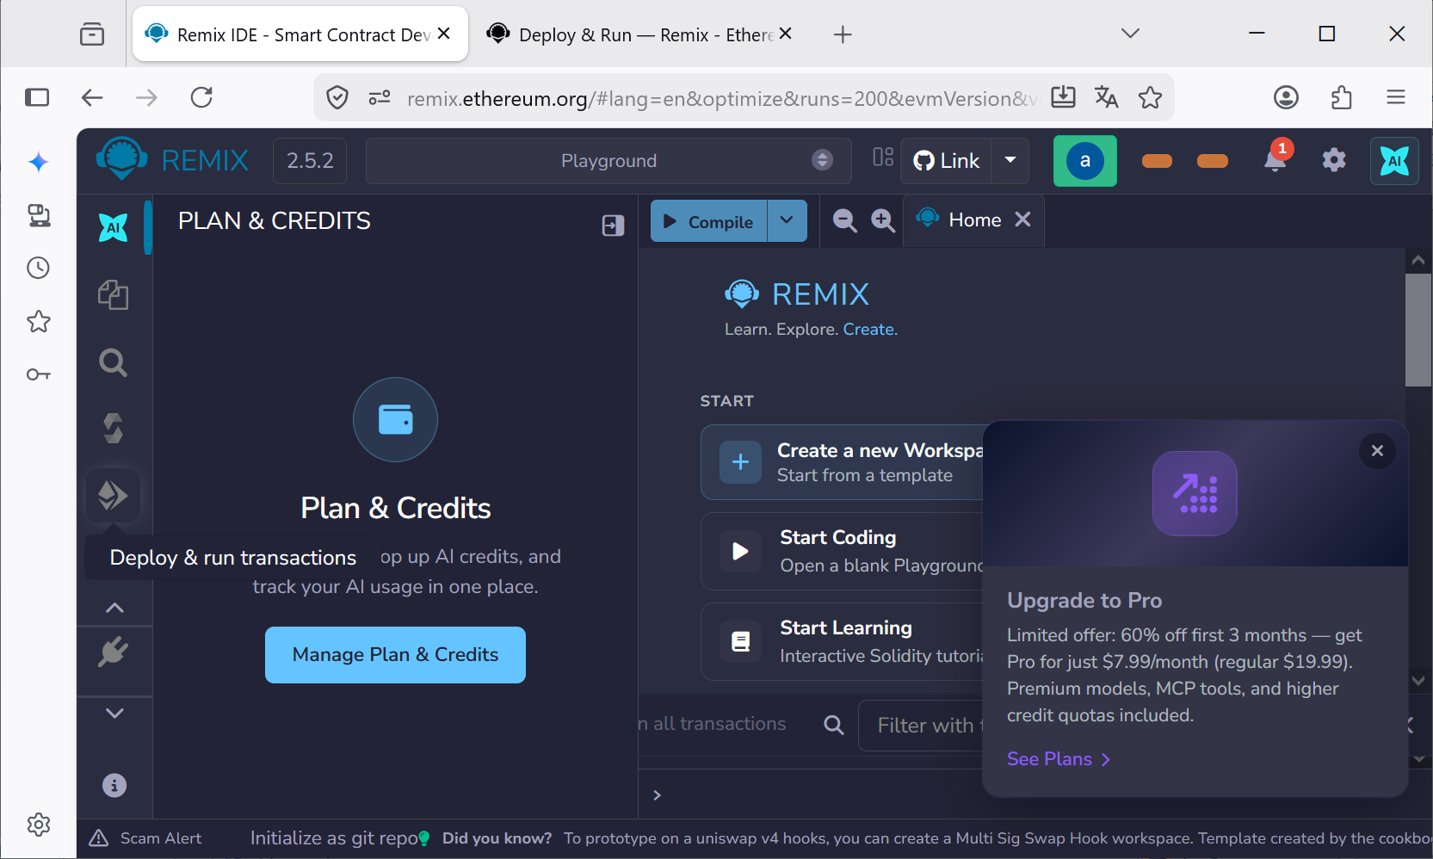
  - Выберите среду (Injected Provider для MetaMask или Remix VM для локального тестирования)
  - Введите параметры конструктора:

"My University”
  - Нажмите "Deploy"
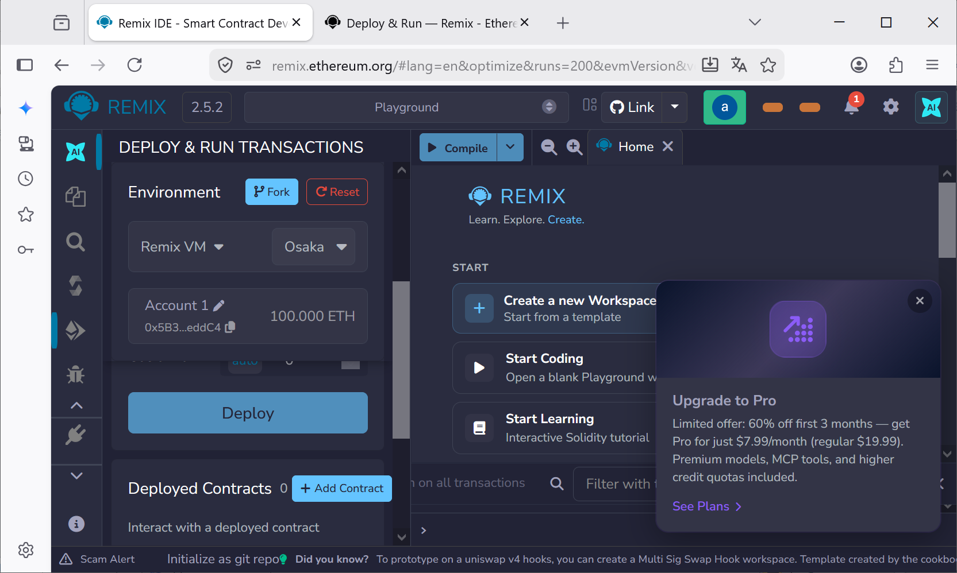
Виртуальная машина задана здесь
Прежде чем добавлять контракт (+Add Contract) Нажмите кнопку Deploy
Щелкните по полю Gas Limit (система автоматически назначит вам запас финансов)
Прежде всего при создании контракта нужно вызвать его конструктор. Для этого нажмите кнопку Compile
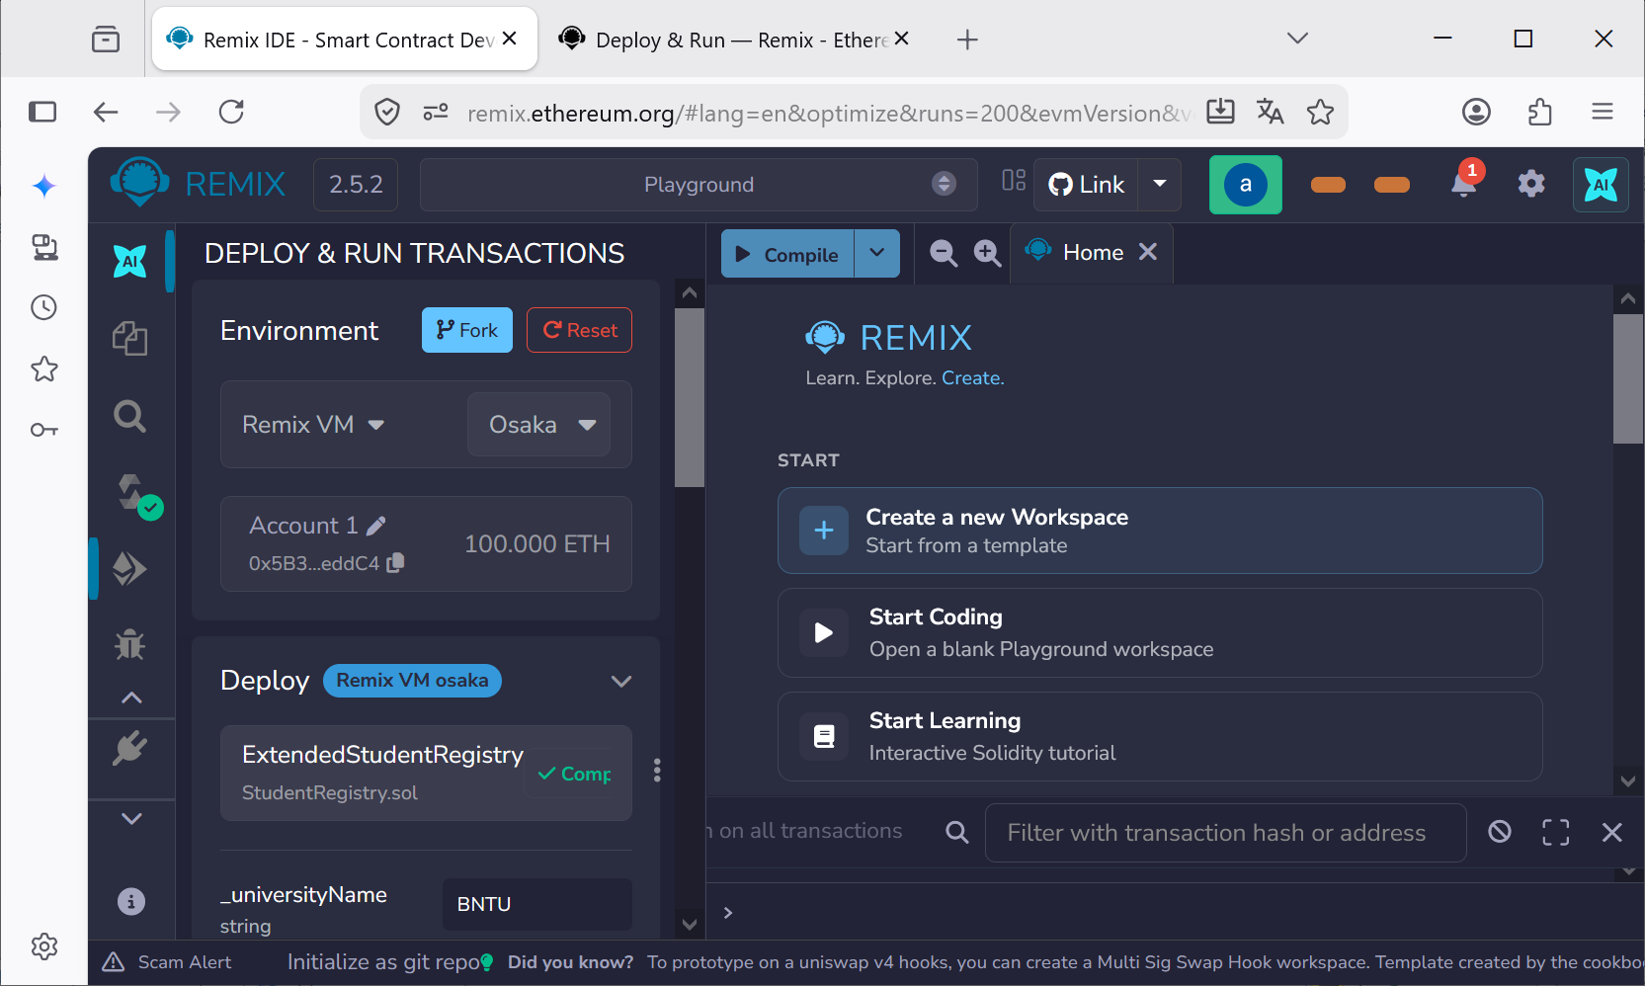

Заполните поля конструктора сами:
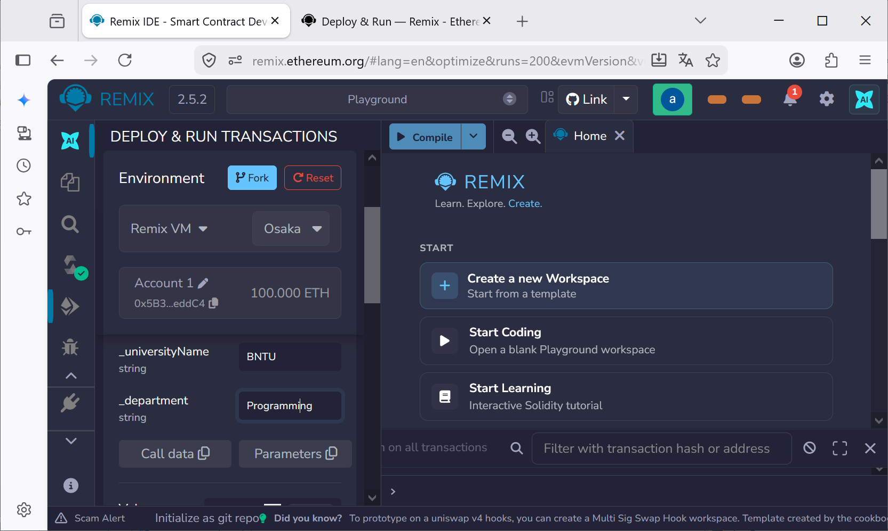

Задайте сумму денег в поле Gas (просто щелкните мышью) и нажмите кнопку Deploy

Появится сообщение New Deployment – щелкните по нему
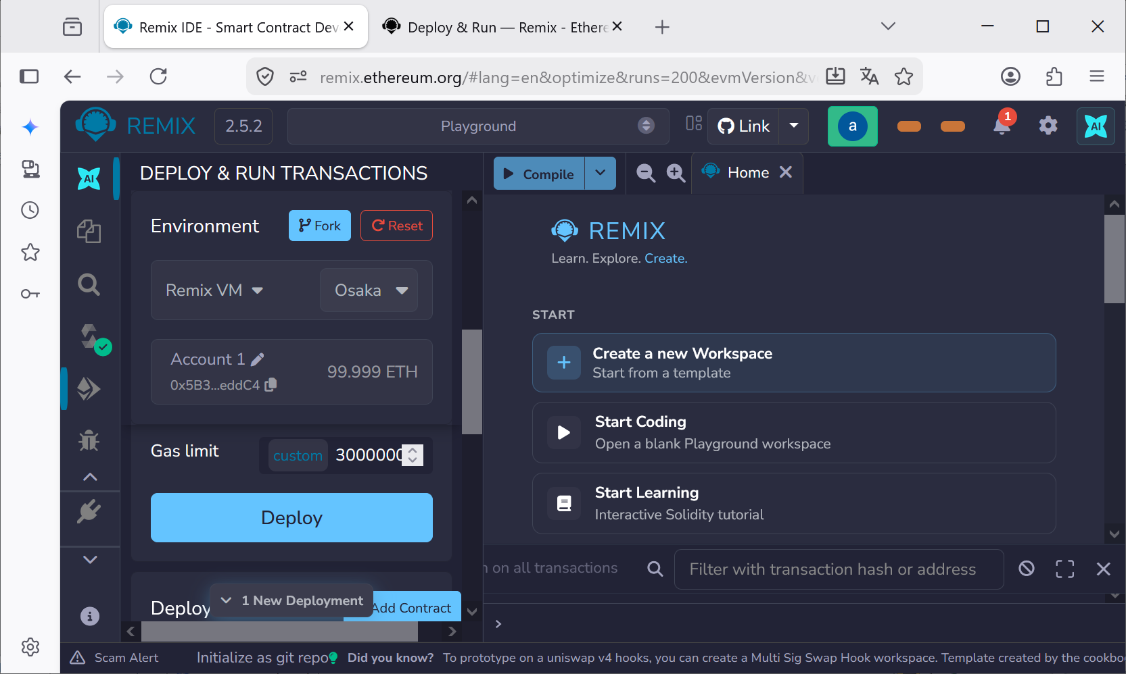
Откроется окно для работы с вашим контрактом
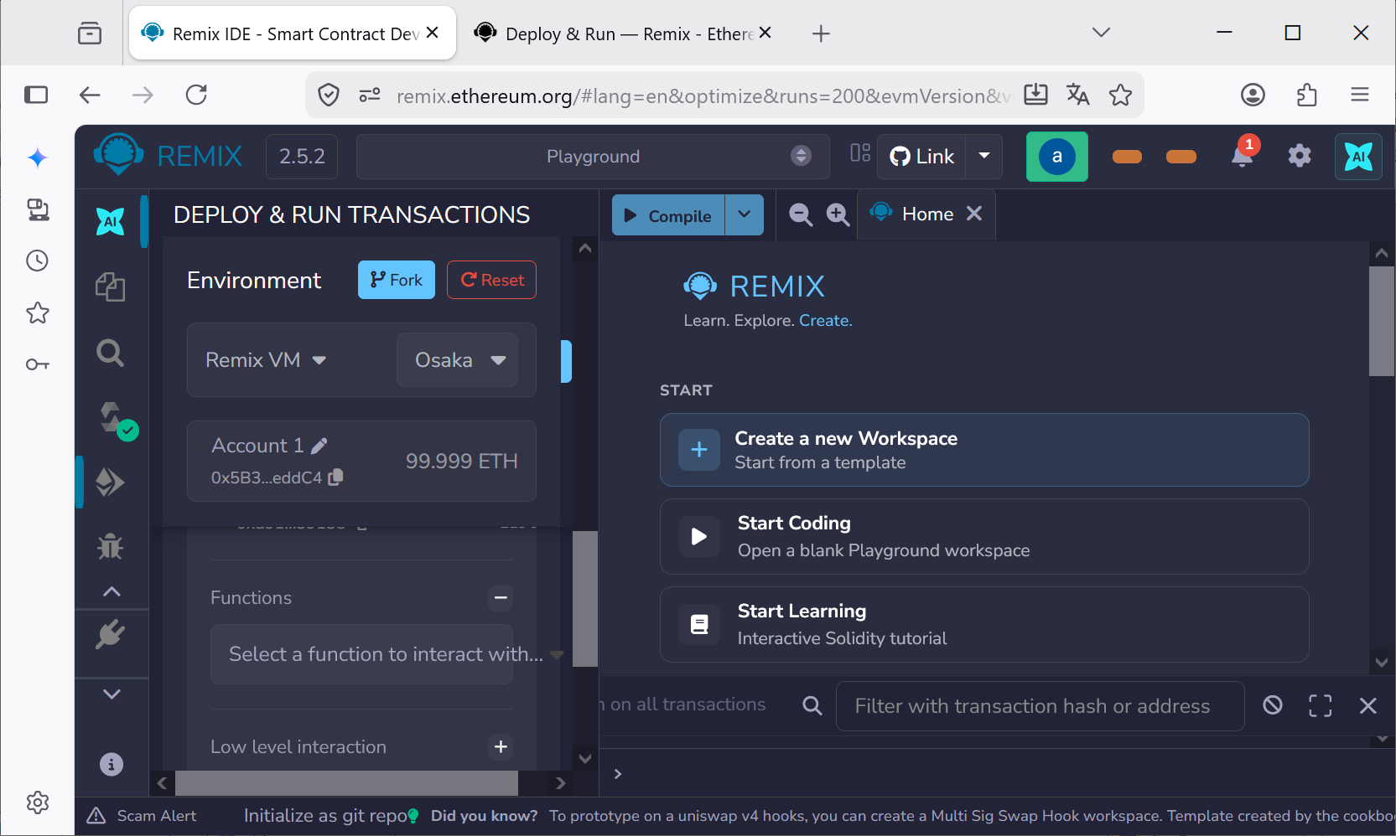

Вы видите слово Functions. Вы можете вызывать любые функции смарт контракта и выполнять их.
Откроем окно для выбора функции и выберем registerStudent
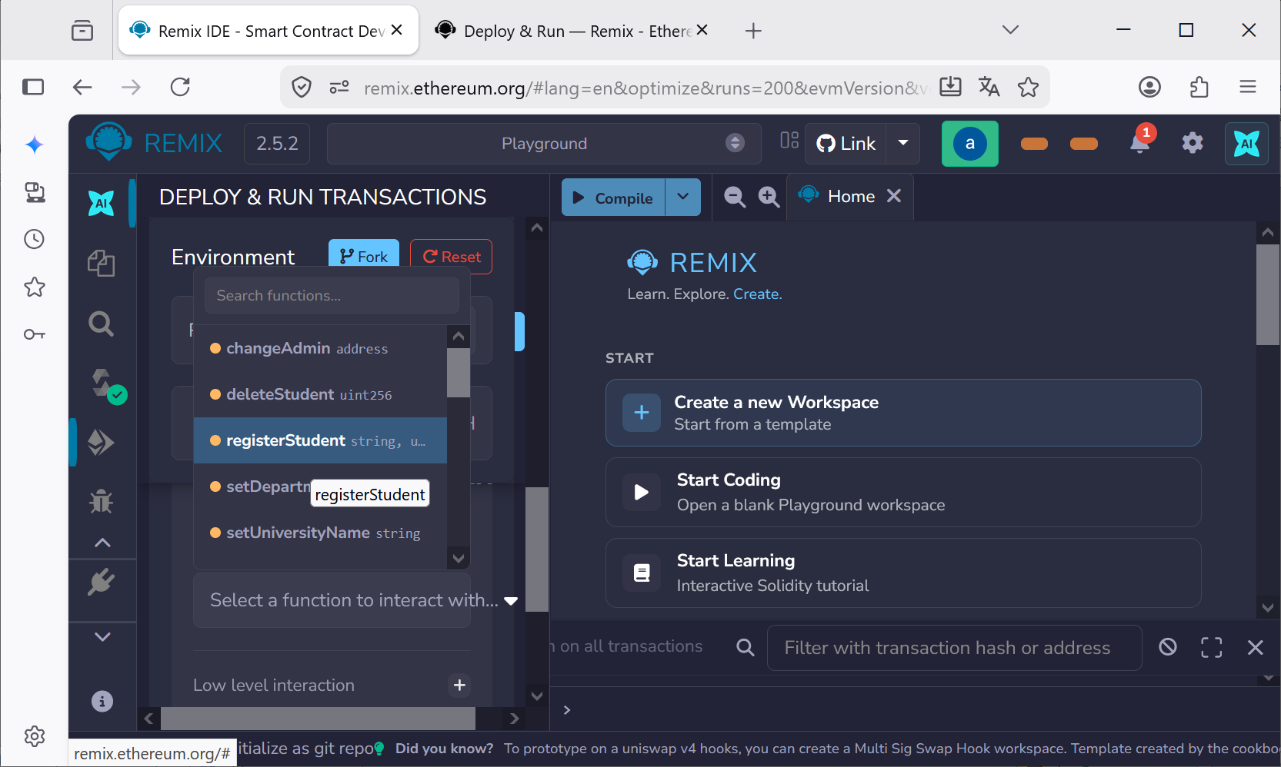

После этого прокрутите экран немного вниз
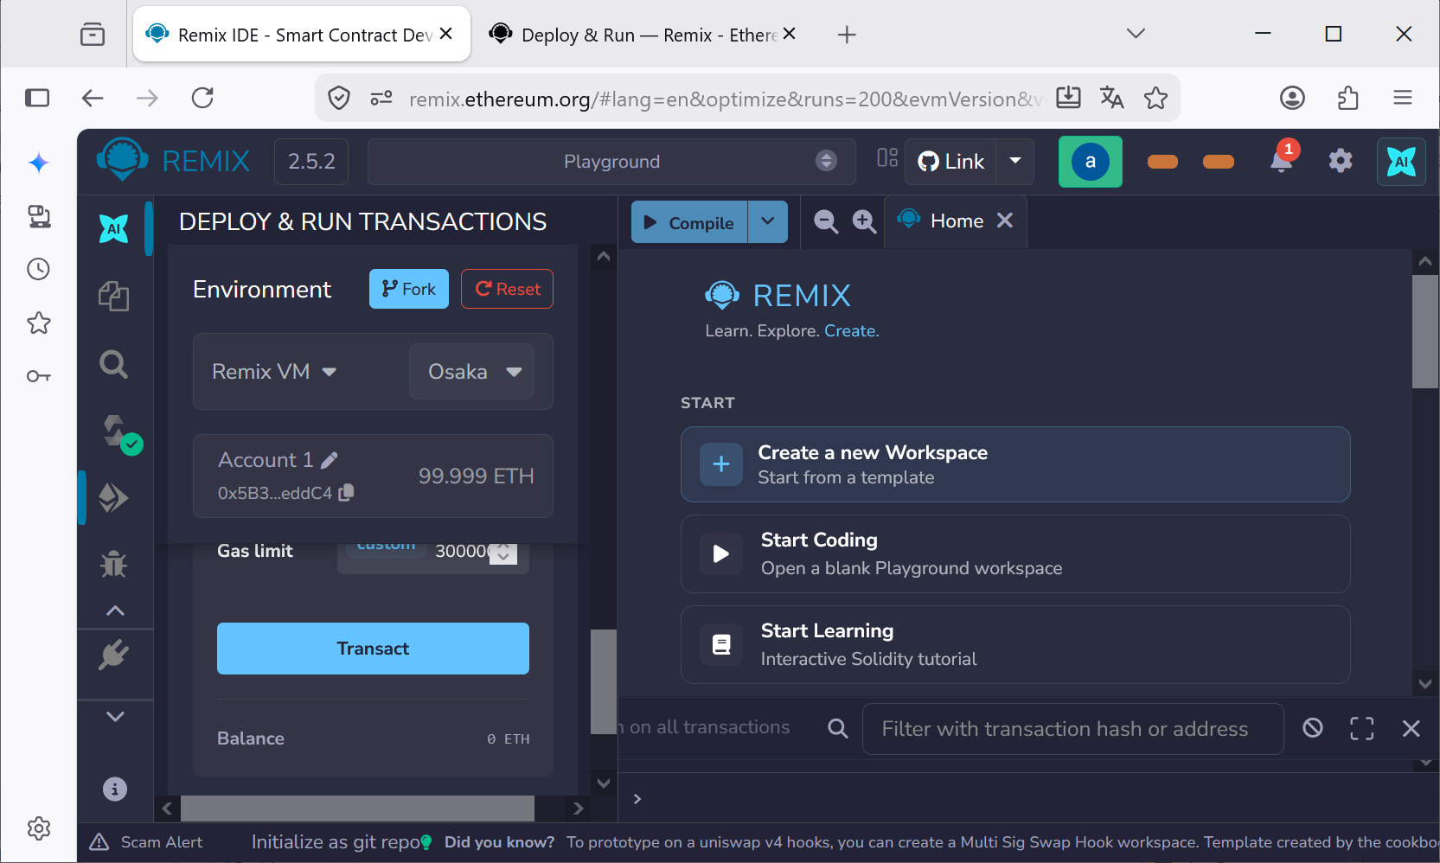

Введите вручную значения полей (_name, _age,_major)
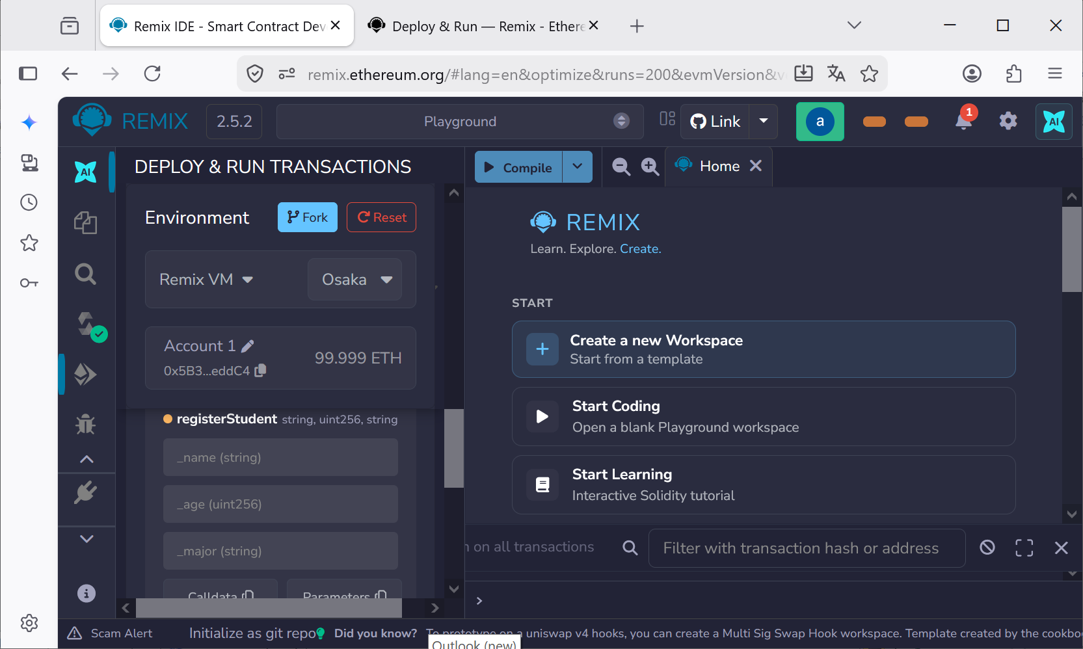
и нажмите кнопку Transact
Теперь вы можете просмотреть результат работы этой функции (добавленного студента). Выберите из списка функций
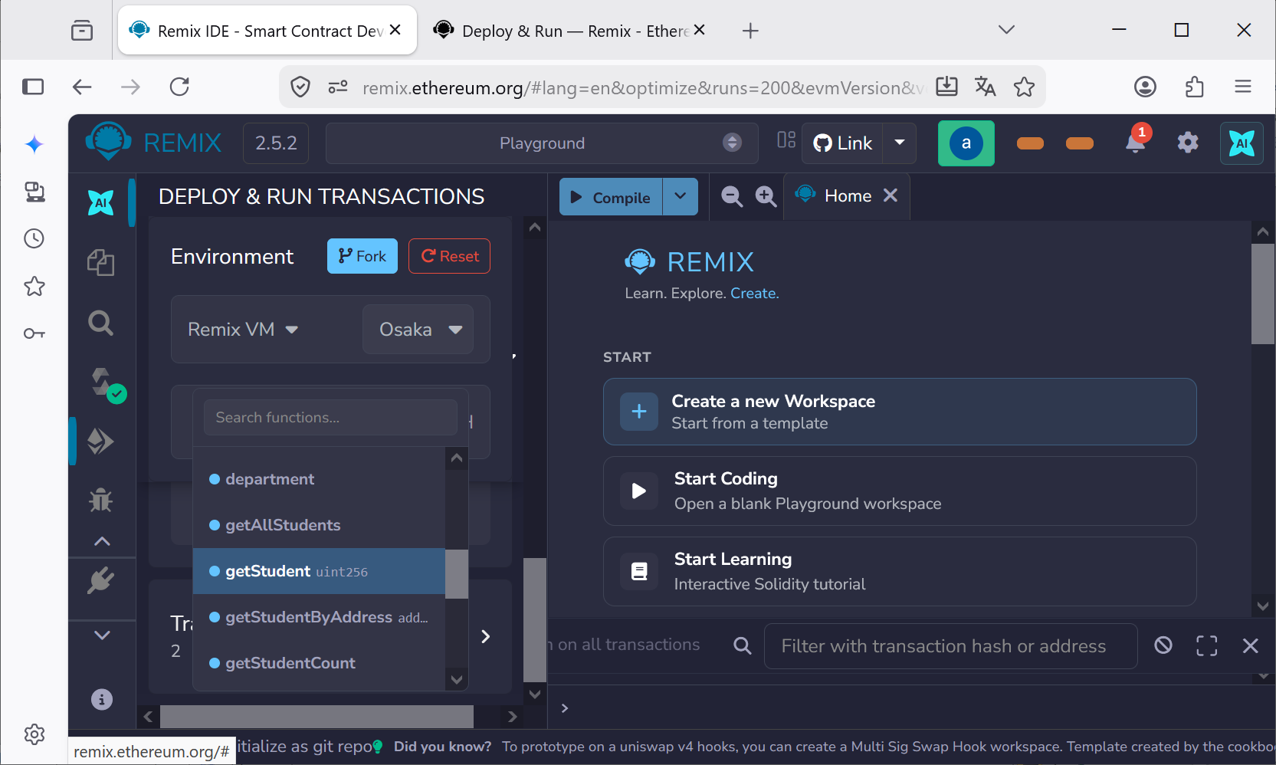
Выбрана функция getStudent
Она требует ввести один параметр – номер студента
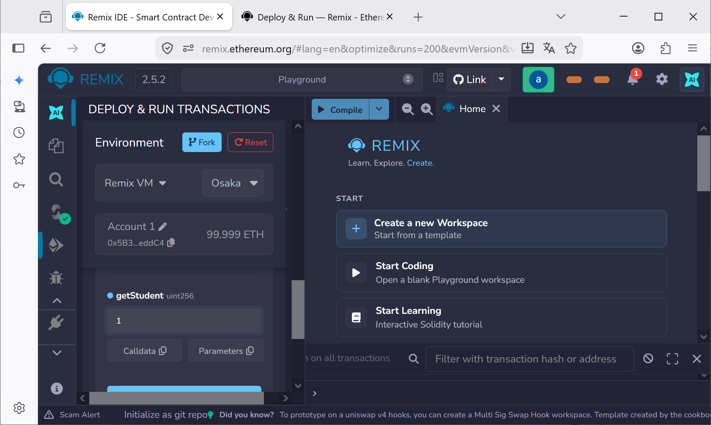

Введите номер 1 и нажмите кнопку Call
Результат вы видите на экране слева
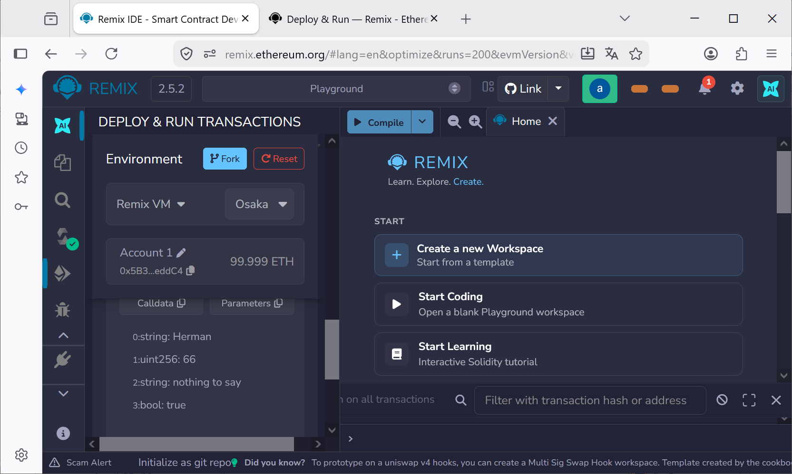

ЗАДАНИЯ

Вариант 1

Создайте контракт и продемонстрируйте работу с ним по книгам – название, автор, год издания, наличие (можно что-либо еще)

Создайте справочник по сотрудникам фирмы – фамилия , имя, год рождения, должность, стаж, оклад.

Создайте справочник по экзаменам и экзаменаторам – название экзамена, дата, аудитория, преподаватель, дата пересдачи (для несдавших)

Создайте справочник по лекционным курсам – название курса, лектор, семестр, кафедра, наличие курсового проекта, наличие экзамена или зачета.

Remix IDE (САМАЯ ПОПУЛЯРНАЯ) ⭐⭐⭐⭐⭐
Ссылка:

https://remix.ethereum.org

/
Как использовать:
- Откройте сайт
- Создайте новый файл (например, EventVoting.sol)
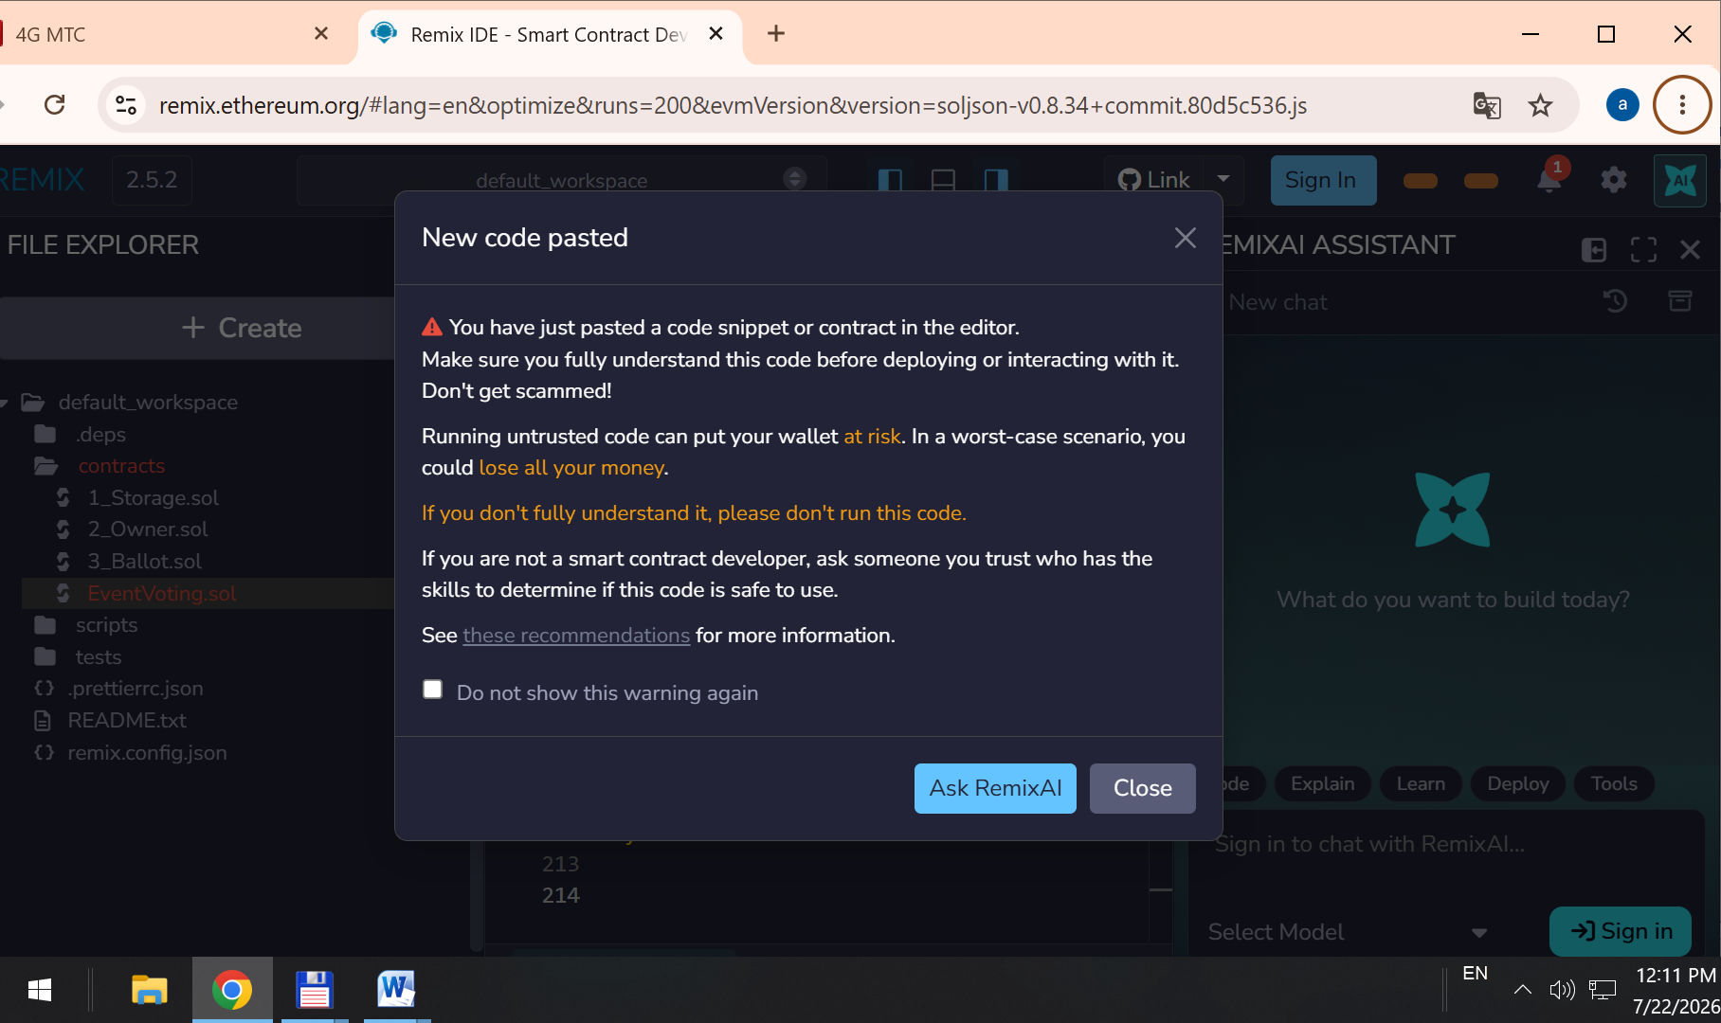

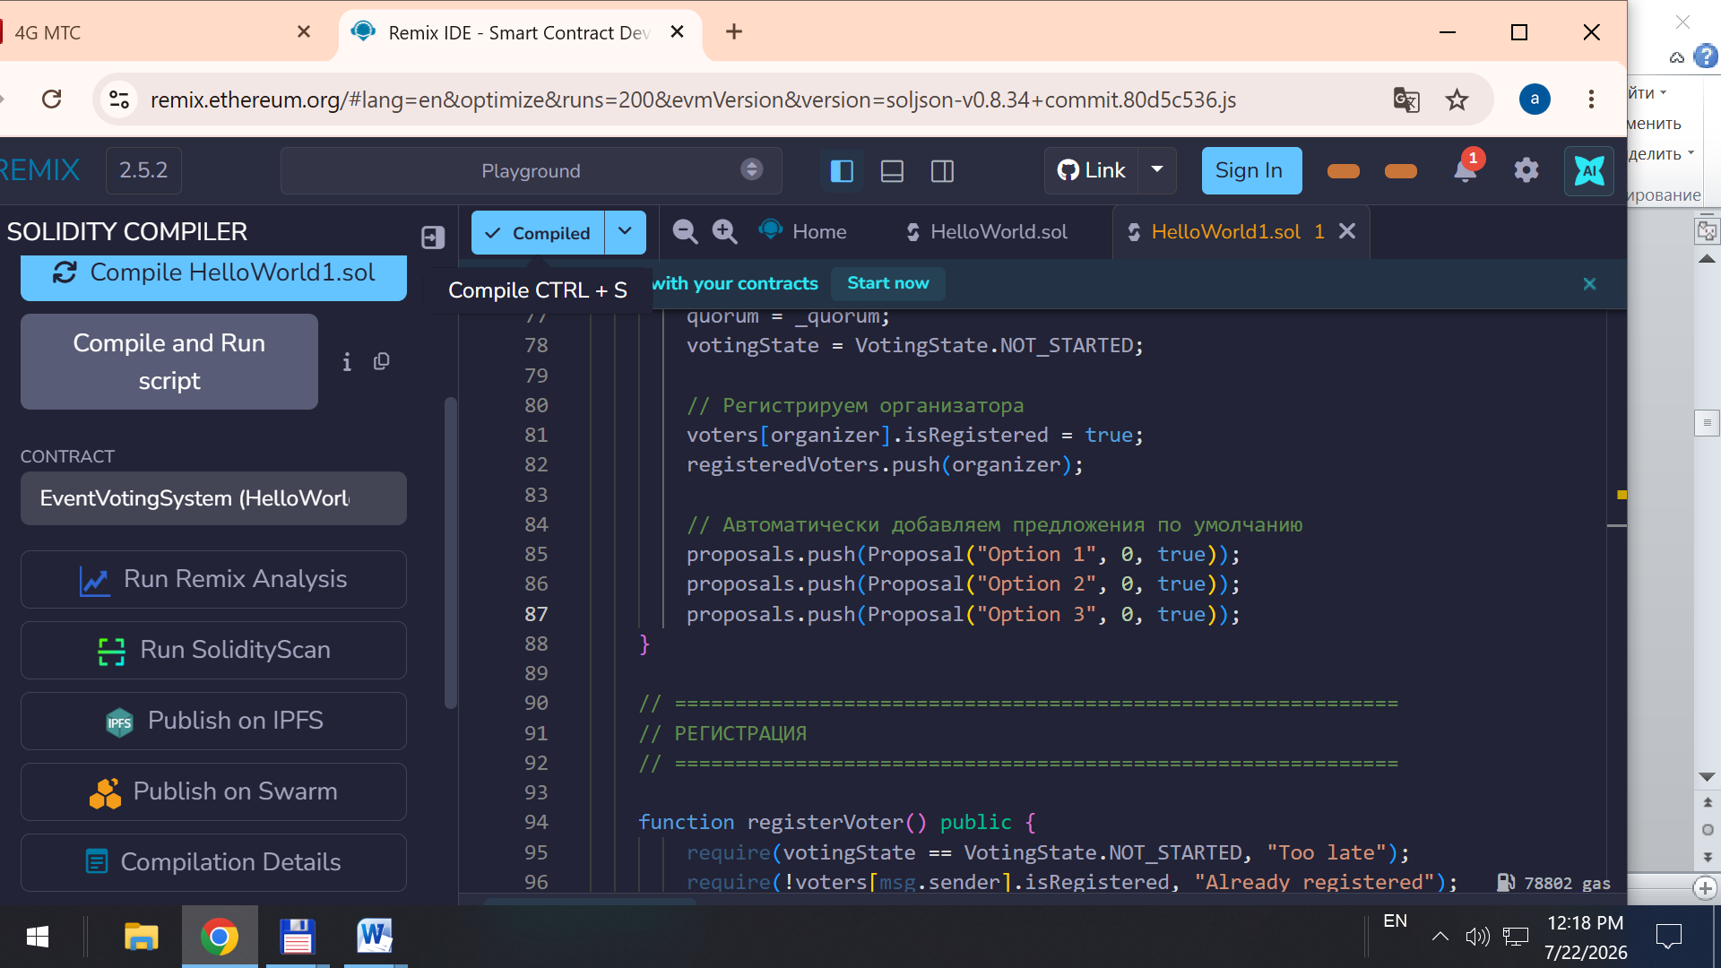
- Вставьте код контракта
- Нажмите Ctrl+S для компиляции
- Перейдите во вкладку Solidity Compiler → Compile
- Для деплоя: вкладка Deploy & Run Transactions
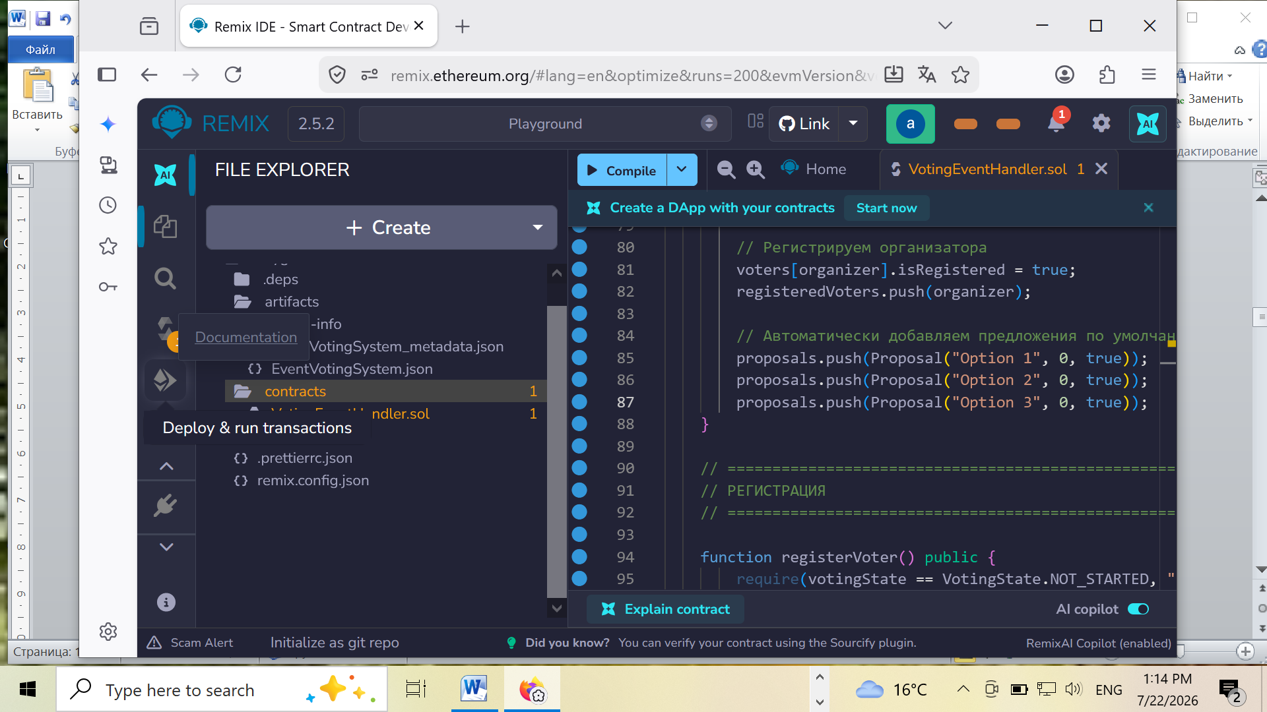
Преимущества:
- ✅ Бесплатно
- ✅ Не требует установки
- ✅ Встроенный эмулятор блокчейна
- ✅ Поддержка всех версий Solidity
- ✅ Отладка и логирование
- ✅ Подключение к реальным сетям (Mainnet, Testnet)
Скриншот интерфейса:

┌─────────────────────────────────────────────────────┐
│ Remix IDE │
│ ┌───────────────────────────────────────────────┐ │
│ │ FILE EXPLORERS │ EVENTVOTING.SOL │ │
│ │ contracts/ │ // SPDX-License... │ │
│ │ └─ EventVoting │ contract EventVoting... │ │
│ │ │ │ │
│ │ SOLIDITY │ [Compile] [Deploy] │ │
│ │ COMPILER │ │ │
│ └─────────────────┴───────────────────────────┘ │
└─────────────────────────────────────────────────────┘

&&&&)))
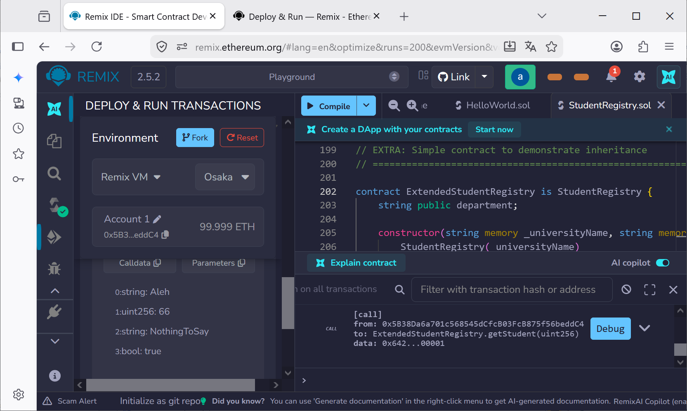
Here's a very simple smart contract for laboratory work in Remix that demonstrates all the basic Solidity concepts without any financial operations:

📝 Simple Student Registry Contract
solidity
// SPDX-License-Identifier: MIT
pragma solidity ^0.8.19;

contract StudentRegistry {
// ============================================================
// DATA STRUCTURES
// ============================================================

struct Student {
string name;
uint256 age;
string major;
bool isActive;
}

// ============================================================
// STATE VARIABLES
// ============================================================

address public admin;
string public universityName;
uint256 public studentCount;

mapping(uint256 => Student) public students;
mapping(address => uint256) public studentIdByAddress;

// ============================================================
// EVENTS
// ============================================================

event StudentRegistered(uint256 indexed studentId, string name);
event StudentUpdated(uint256 indexed studentId, string name);
event StudentDeleted(uint256 indexed studentId);

// ============================================================
// MODIFIERS
// ============================================================

modifier onlyAdmin() {
require(msg.sender == admin, "Only admin can call this");
_;
}

modifier studentExists(uint256 _studentId) {
require(students[_studentId].isActive, "Student does not exist");
_;
}

// ============================================================
// CONSTRUCTOR
// ============================================================

constructor(string memory _universityName) {
admin = msg.sender;
universityName = _universityName;
studentCount = 0;
}

// ============================================================
// CORE FUNCTIONS
// ============================================================

function registerStudent(
string memory _name,
uint256 _age,
string memory _major
) public onlyAdmin {
require(bytes(_name).length > 0, "Name cannot be empty");
require(_age > 0 && _age < 150, "Invalid age");
require(bytes(_major).length > 0, "Major cannot be empty");

studentCount++;

students[studentCount] = Student({
name: _name,
age: _age,
major: _major,
isActive: true
});

studentIdByAddress[msg.sender] = studentCount;

emit StudentRegistered(studentCount, _name);
}

function updateStudent(
uint256 _studentId,
string memory _newName,
uint256 _newAge,
string memory _newMajor
) public onlyAdmin studentExists(_studentId) {
require(bytes(_newName).length > 0, "Name cannot be empty");
require(_newAge > 0 && _newAge < 150, "Invalid age");
require(bytes(_newMajor).length > 0, "Major cannot be empty");

students[_studentId].name = _newName;
students[_studentId].age = _newAge;
students[_studentId].major = _newMajor;

emit StudentUpdated(_studentId, _newName);
}

function deleteStudent(uint256 _studentId) public onlyAdmin studentExists(_studentId) {
students[_studentId].isActive = false;
emit StudentDeleted(_studentId);
}

// ============================================================
// VIEW FUNCTIONS (READ ONLY)
// ============================================================

function getStudent(uint256 _studentId)
public
view
studentExists(_studentId)
returns (string memory, uint256, string memory, bool)
{
Student memory s = students[_studentId];
return (s.name, s.age, s.major, s.isActive);
}

function getStudentByAddress(address _address)
public
view
returns (uint256, string memory, uint256, string memory, bool)
{
uint256 id = studentIdByAddress[_address];
require(id > 0 && students[id].isActive, "Student not found");

Student memory s = students[id];
return (id, s.name, s.age, s.major, s.isActive);
}

function getAllStudents()
public
view
returns (uint256[] memory, string[] memory, uint256[] memory, string[] memory)
{
uint256 activeCount = 0;

// First count active students
for (uint256 i = 1; i <= studentCount; i++) {
if (students[i].isActive) {
activeCount++;
}
}

// Then fill arrays
uint256[] memory ids = new uint256[](activeCount);
string[] memory names = new string[](activeCount);
uint256[] memory ages = new uint256[](activeCount);
string[] memory majors = new string[](activeCount);

uint256 index = 0;
for (uint256 i = 1; i <= studentCount; i++) {
if (students[i].isActive) {
ids[index] = i;
names[index] = students[i].name;
ages[index] = students[i].age;
majors[index] = students[i].major;
index++;
}
}

return (ids, names, ages, majors);
}

function getStudentCount() public view returns (uint256) {
uint256 count = 0;
for (uint256 i = 1; i <= studentCount; i++) {
if (students[i].isActive) {
count++;
}
}
return count;
}

function isStudentRegistered(address _address) public view returns (bool) {
uint256 id = studentIdByAddress[_address];
return id > 0 && students[id].isActive;
}

// ============================================================
// ADMIN FUNCTIONS
// ============================================================

function changeAdmin(address _newAdmin) public onlyAdmin {
require(_newAdmin != address(0), "Invalid address");
admin = _newAdmin;
}

function setUniversityName(string memory _newName) public onlyAdmin {
require(bytes(_newName).length > 0, "Name cannot be empty");
universityName = _newName;
}
}

// ============================================================
// EXTRA: Simple contract to demonstrate inheritance
// ============================================================

contract ExtendedStudentRegistry is StudentRegistry {
string public department;

constructor(string memory _universityName, string memory _department)
StudentRegistry(_universityName)
{
department = _department;
}

function setDepartment(string memory _newDepartment) public onlyAdmin {
department = _newDepartment;
}

function getStudentWithMajor(uint256 _studentId, string memory _major)
public
view
studentExists(_studentId)
returns (bool)
{
return keccak256(bytes(students[_studentId].major)) == keccak256(bytes(_major));
}
}

📋 How to Use This Contract in Remix

Step 1: Deploy
- Copy the code into Remix
- Compile with Solidity 0.8.19
- Go to "Deploy & Run Transactions"
- In the constructor field, enter: "My University"
- Click Deploy

Step 2: Register a Student
- In the deployed contract, find registerStudent
- Enter:
  - _name: "John Doe"
  - _age: 20
  - _major: "Computer Science"
- Click transact

Step 3: View Data
- Call getStudent(1) to see student #1 details
- Call getStudentCount() to see total students
- Call getAllStudents() to see all students

Step 4: Update or Delete
- Use updateStudent() with student ID and new data
- Use deleteStudent(1) to mark student as inactive

🎯 Key Concepts Demonstrated
Concept | How it's used
Structs | Student struct with multiple fields
Mappings | students[id] and studentIdByAddress
Arrays | Dynamic arrays in getAllStudents()
Modifiers | onlyAdmin and studentExists
Events | Logging all major actions
View functions | Read-only data access
Constructor | Setting initial admin and university name
Inheritance | ExtendedStudentRegistry
Error handling | require() with custom messages

🧪 Testing Scenarios for Lab Work
- Register multiple students - Try adding 3-4 students
- Update student info - Change name, age, or major
- Delete a student - Mark as inactive
- Try unauthorized actions - Switch to another account and try to register
- View all students - Use getAllStudents()
- Check by address - Register and then check with getStudentByAddress()

